Fecha: 4 de septiembre de 2014

Boletín de prensa Nº 1123

ALCALDE HAROLD GUERRERO LÓPEZ DESIGNADO PRESIDENTE DE ASOCAPITALES

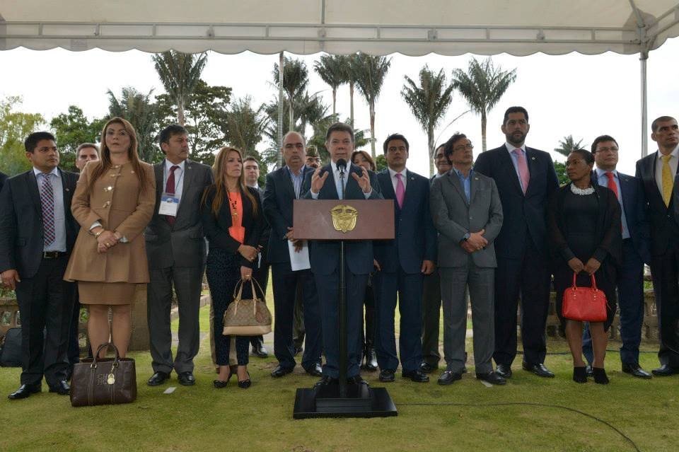

El alcalde Harold Guerrero López fue designado como Presidente de la Asociación de Ciudades Capitales, Asocapitales, luego de la finalización de la VIII Cumbre que se realizó en Bogotá por la Alcaldía Mayor y que tuvo como lema “La inclusión: ruta social hacia la paz”.

La Asociación Colombiana de Ciudades Capitales es una organización sin ánimo de lucro, cuyo objeto busca trabajar en la confección, consolidación y gestión de una agenda común, construida desde los territorios y constituida por temas de alcance Nacional, y en especial de interés regional y local a través de un diálogo político permanente y continuo entre los mandatarios municipales y nacionales.

La junta directiva quedó conformada así: Presidencia, alcalde de Pasto, Harold Guerrero López; en la Vicepresidencia, alcalde de Cartagena, Dionisio Vélez Trujillo; en la Tesorería, la alcaldesa de Florencia María Susana Portela y en la Secretaría General, el alcalde de Cúcuta Donamaris Ramírez-Paris Lobo.

El alcalde Harold Guerrero López agradeció la confianza de Asocapitales por su designación como presidente y se comprometió a trabajar en beneficio de todas las ciudades capitales del país.

Entre las principales conclusiones de la VIII Cumbre, los 33 mandatarios de Asocapitales en compañía del Presidente de la República Juan Manuel Santos Calderón y el Ministro del Interior Juan Fernando Cristo, acordaron un trabajo conjunto para analizar propuestas de cara al Plan Nacional de Desarrollo.

El mandatario de los colombianos manifestó “hemos aprendido que cuando trabajamos juntos, Gobierno Nacional, alcaldes de las ciudades capitales, alcaldes de todos los municipios, gobernadores, se multiplican todos los resultados y se consolidan las políticas”.

Así mismo agregó “Los alcaldes aquí presentes, se han venido reuniendo con los diferentes funcionarios del Gobierno, con los ministros, para hacer una serie de solicitudes que serán evaluadas e incluidas en el Plan de Desarrollo y todas son razonables en el sentido de estar perfectamente encajadas dentro de las aspiraciones de cualquier mandatario, de cualquier ciudad y más aún si es de una ciudad capital”. La próxima cita de los alcaldes de ciudades capitales se realizará en Cartagena los días 4 y 5 de diciembre.

POSITIVO BALANCE DE AUDIENCIA PUBLICA REALIZADA EN CORREGIMIENTO DEL ENCANO

En Audiencia Pública celebrada, por segunda ocasión por parte de la comisión de Concejales y con asistencia de secretarios y representantes de las dependencias de la Alcaldía de Pasto, después de haber decretado la Calamidad Pública en el Corregimiento del Encano, los representantes de la Corporación hicieron un reconocimiento a la Administración del alcalde Harold Guerrero López por el compromiso con la comunidad de este corregimiento.

Según el Concejal del Municipio de Pasto, Juan Daniel Peñuela Calvache y quien manifestó: “con toda gratitud debemos hacer un reconocimiento a la Administración Municipal porque se ha comprometido con esta comunidad, esta fue una jornada muy positiva que nos dejó satisfechos tanto a los concejales como a la comunidad que ha hecho presencia en el sector de la vereda de Santa Lucía”.

Durante el evento cada Secretario presentó informes de lo que se ha realizado después de un mes de recibidas las inquietudes de la comunidad, “vemos como las Secretaria de Educación Agricultura, Gestión Ambiental, Salud, Desarrollo Económico, y en la Dirección de Gestión del Riesgo hay unos avances muy significativos, ya se encuentran proyectos definidos que están siendo gestionados ante las instancias competentes, así mismo hay un plan de acción de Calamidad Pública que se presentó ante la Unidad Nacional de Gestión del Riesgo de Desastres y que van a permitir que canalicemos mas recursos para estas comunidades ” concluyó Peñuela. .

Por su parte, el Director de Gestión del Riesgo de Desastres Dario Gomez Cabrera indicó que son muchas las necesidades del Corregimiento del Encano, sin embargo el Plan de Acción específico a la calamidad pública esta orientado a las acciones de atención de la emergencia y a recuperación temprana, hay algunos proyectos que se quedarán por fuera y que son necesarios. El Plan de Acción concentra las acciones en que corresponden a la emergencia en razón a las fuertes lluvias”.

Así mismo, la Secretaria de Gestión Ambiental, Miriam Herrera Romo indicó que la presentación del informe ha arrojado un balance positivo las actividades con el proyecto de PNUD Territorios Sostenibles y Adaptados, es una muestra de ello,”ya tenemos el avance positivo del sistema de alertas tempranas sobre lo cual se ha visualizado la instalación de nuevas estaciones hidroclimatológicas para el área, con la finalidad de obtener una información más cercana sobre el comportamiento climatológico para hacer la restauración ecológica en zonas abastecedoras del acueducto, los principales sistemas que abastecen a la población aquí en el corregimiento y también la definición de familias que van a ser beneficiadas con las unidades Ecoproductivas“

El Secretario de Educación Jaime Guerrero Vinueza atendiendo una de las situaciones mas apremiantes para los pobladores, como es la reubicación de la escuela y la recuperación de clases por parte de los estudiantes manifestó que es un hecho la adquisición de un lote para el Centro Educativo de Santa Lucía y que efectivamente se realizará la recuperación de clases.

Los líderes manifestaron que ven con expectativa los proyectos que se están gestionando en la Administración Local, la Tesorera de la Junta de Acción Comunal de la Vereda Ramos, Bertha Hernández, explicó “nosotros tenemos un proyecto que lo gestionó la Secretaría de Infraestructura que es un Camino Ecológico, pero las necesidades que tenemos son muchas y en este momento tenemos problemas con las personas que viven a la orilla de La Cocha, familias que deben reubicarse”.

Finalmente se propuso realizar una sesión del Concejo de Pasto en el Corregimiento y seguir realizando el seguimiento a los proyectos que se están gestionando y ejecutando.

ALUMBRADO PÚBLICO DE SECTOR RURAL PASÓ DEL 43% AL 82% DE COBERTURA

En desarrollo de los proyectos de fortalecimiento del sistema de alumbrado público en la zona rural de Pasto, la gerente de la Empresa SEPAL S.A. Maritza Rosero Narváez informó que hace tres años, la cobertura para el sector rural estaba entre el 43% y 48%, luego, gracias a la gestión realizada por el alcalde Harold Guerrero López y la entidad, aumentó la inversión hasta alcanzar en la actualidad el 82%.

“Llegar a los 17 corregimientos para mejorar el alumbrado y la seguridad ha sido prioridad para el alcalde de Pasto. la meta es que al terminar el cuatrienio de la Administración, podamos tener el 100% de cobertura rural. Se han hecho proyectos de iluminación en los corregimientos y comunas, pero adicional, también contribuimos en mejorar la seguridad de los ciudadanos”, indicó la funcionaria.

La gerente aseguró además que las inversiones en iluminación pública tienen como propósito mejorar la seguridad en la zona urbana y rural. Invitó a la comunidad a cuidar las luminarias, que son de beneficio público y a denunciar ante las oficinas de la entidad, cualquier acto de delincuencia que atente contra estos elementos. “Reponer un sistema requiere de mucha inversión y trabajo, por eso es importante que la ciudadanía acuda a las autoridades pertinentes ante cualquier situación que afecte la infraestructura”.

Contacto: Coordinador de Comunicaciones Sepal, Darío Estrada. Celular: 3006954496

ALCALDÍA PREPARA DELIBERACIÓN DE PROYECTOS POR COMUNA Y CORREGIMIENTO

De acuerdo al balance realizado por la Secretaría de Desarrollo Comunitario con respecto a las 65 asambleas consultivas de presupuesto participativo realizadas en 12 comunas y 17 corregimientos, fueron más de dos mil personas las que asistieron a las jornadas que tuvieron como objetivo, socializar la metodología para la vigencia 2015, así lo informó la Secretaria de la dependencia Patricia Narváez Moreno.

En las jornadas, la comunidad pudo deliberar, concertar y postular sus proyectos que fueron suscritos mediante actas. “Más de 500 proyectos fueron presentados por los ciudadanos para que sean ejecutados en sus localidades”.

Después de las asambleas, continúa la tercera etapa de deliberación que se refiere
a la preselección de proyectos por comuna y corregimiento a cargo de la mesa técnica de la Administración Local, la cual está conformada por el alcalde Harold Guerrero López, las dependencias ejecutoras y como garantes las entidades de control como Contraloría y Personería, además de representantes de Juntas de Acción Comunal, Juntas Administradoras Locales y la Mesa Local de Participación. “Uno de los criterios que va a respaldar la preselección de proyectos es el compromiso y la articulación que ha tenido la dirigencia comunitaria con la Alcaldía Municipal”.

Contacto: Secretaria de Desarrollo Comunitario, Patricia Narváez Moreno. Celular: 3014068285

FINALIZA CONSTRUCCIÓN DE LA BIBLIOTECA PÚBLICA EN COMUNA 10

La nueva infraestructura física de la biblioteca Pública del sector de Aranda fue entregada por el ejecutor del proyecto Luis Espinoza, de manera satisfactoria, luego de tres meses de construcción mediante acta al Secretario de Cultura (e) Gabriel Nieva y Secretario General de la Alcaldía Ernesto Andrade, quienes inspeccionaron los pormenores de la obra.

El Secretario General de la Alcaldía Ernesto Andrade, manifestó que la obra gestionada por el Alcalde Harold Guerrero López representa un aporte al desarrollo educativo y cultural de la comuna 10. “Después de esta entrega se realizarán obras de mitigación y acabados exteriores para darle mayor seguridad y estética al lugar”.

Por su parte, el Secretario de Cultura (e) recordó que el proyecto nació como expectativa de ser un escenario de encuentro para los residentes antiguos de la zona con los nuevos habitantes de los proyectos de interés prioritario, Este escenario se formula también como un importante eje para la dinámica sociocultural del sector de Aranda, una de las más grandes del municipio”.

ALCALDE DE PASTO, INVITADO A PROCLAMACIÓN DE LA INDEPENDENCIA DE BRASIL

Luego de la invitación realizada por parte de la embajadora de Brasil en Colombia, María Elisa Berenguer; el Alcalde de Pasto, Harold Guerrero López, participará este viernes 5 de septiembre del 192 aniversario de la proclamación de la Independencia de Brasil.

El evento a realizarse en la ciudad de Bogotá, que reunirá a los altos funcionarios del gobierno como a los principales diplomáticos de distintos países permitirá afianzar los lazos de integración entre estas embajadas y el Municipio de Pasto para gestionar posibles proyectos en beneficio de los habitantes de la capital de Nariño.

TRÁNSITO RECOMIENDA NO DEJAR EN BLANCO TRASPASOS DE VEHÍCULOS

El Subsecretario de Registro de la Secretaria de Transito de Pasto Jaime Hernán Rojas Ortiz, hizo un llamado a los propietarios de vehículos tipo carro y motocicleta para que eviten dejar en blanco los documentos que tengan que ver con traspasos de los mismos.

La advertencia la hizo una vez que la de dependencia bajo su responsabilidad a diario recibe quejas y reclamos de esta situación. El funcionario aclaró que en los negocios entre particulares no puede intervenir la Secretaria. “Para evitar procesos complejos que demandan gastos y pérdida de tiempo, es mejor realizar las diligencias de adquisición en presencia del comprador y vendedor”.

Rojas Ortiz, señaló además que es importante diligenciar los documentos de traspaso y no dejar espacios en blancos para evitar que los organismos del Estado que tengan que ver con tránsito de vehículos, hagan cobros de impuestos y otros conceptos a nombre del vendedor y no del tenedor, que es lo indicado.

Contacto: Secretario de Tránsito y Transporte, Guillermo Villota Gómez. Celular: 3175738406

COMPROMISOS DE COMERCIANTES PARA MEJORAR ESPACIOS EN EL POTRERILLO
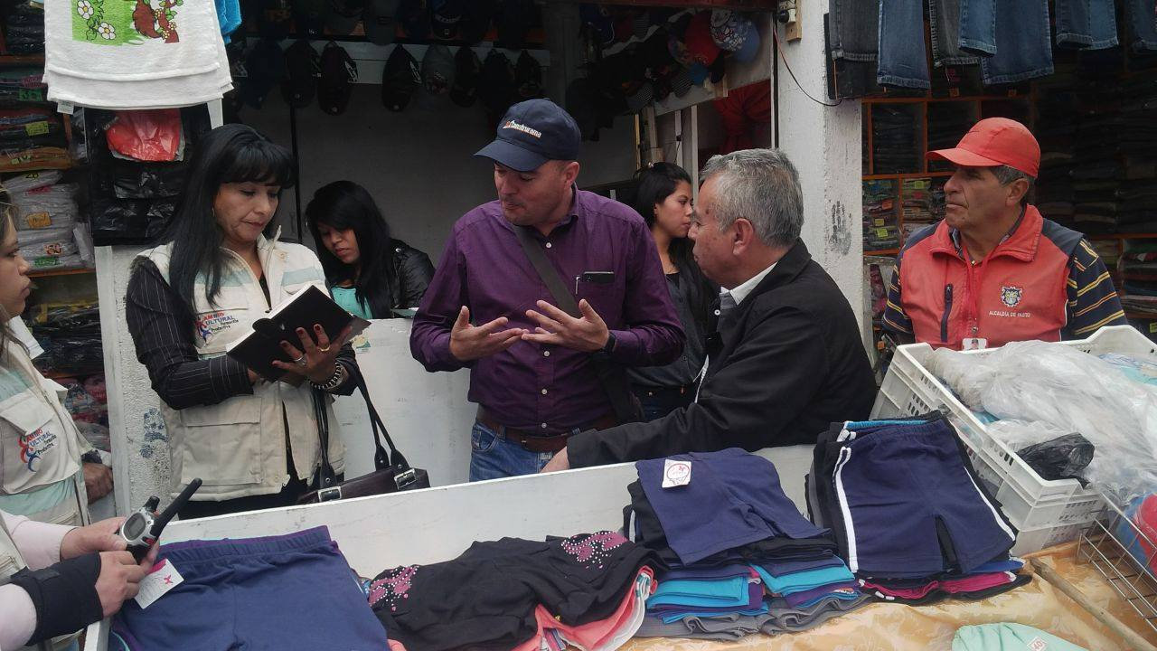
El director encargado de la Dirección de Plazas de Mercado Álvaro Ramos Pantoja se reunió con comerciantes de la plaza de mercado El Potrerillo para estudiar medidas encaminadas a fortalecer el uso de los espacios en esta central de abastos. “Con los vendedores hemos acordado proponer estrategias tendientes a mejorar la imagen de aquellas zonas que se han visto afectadas por la disposición de escombros y residuos sólidos”.
El funcionario indicó que el balance del encuentro fue positivo debido al compromiso adquirido por los comerciantes en colaborar a realizar trabajos de recuperación de las zonas más críticas para prestar mejores servicios a los ciudadanos que día a día acuden al lugar.
Contacto: Director de Espacio Público, Álvaro Ramos Pantoja. Celular: 3155817981

Pasto Transformación Productiva

María Paula Chavarriaga Rosero

Jefe Oficina de Comunicación Social
Alcaldía de Pasto

